**ภาพจุดประชาสัมพันธ์ / สอบถามความคืบหน้าการดำเนินคดี**

- ภาพป้ายประชาสัมพันธ์จุดบริการ

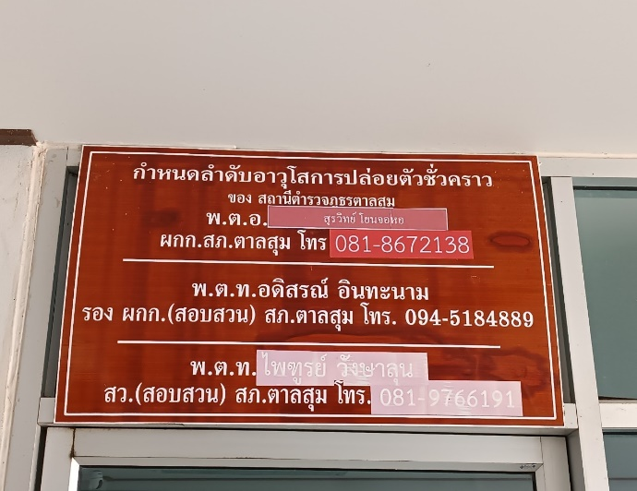

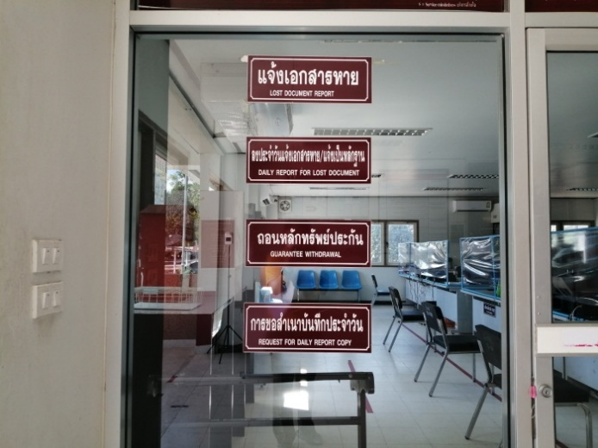

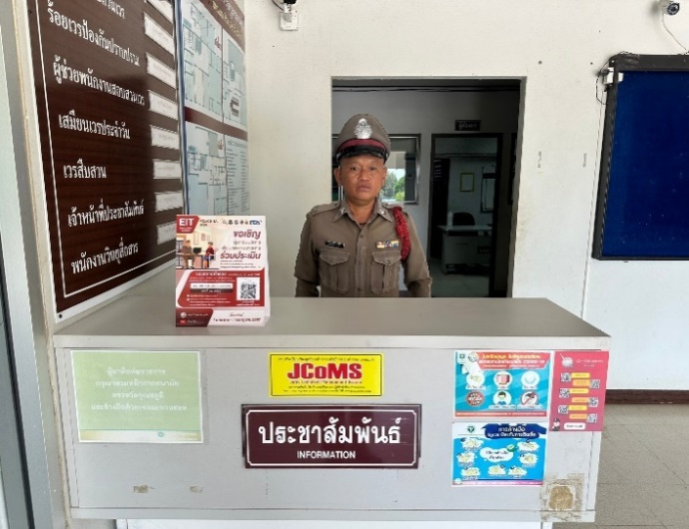

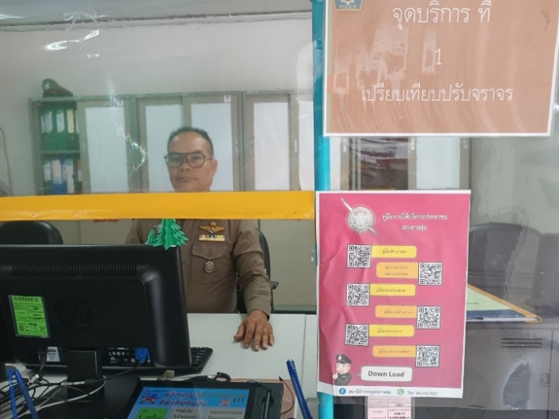

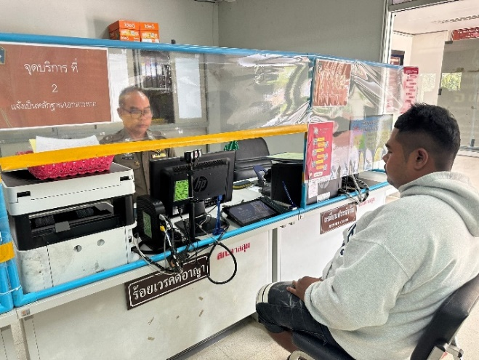

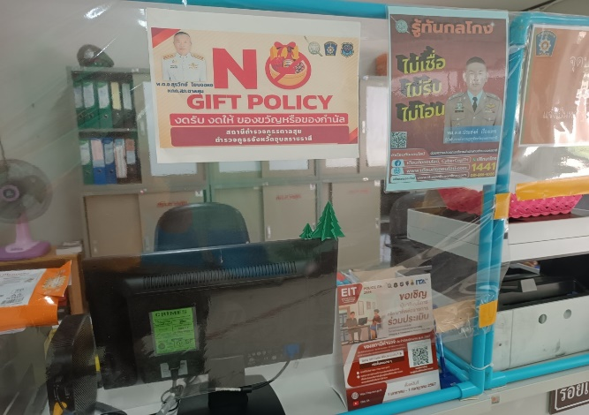

**- ภาพป้าย No Gift Policy**

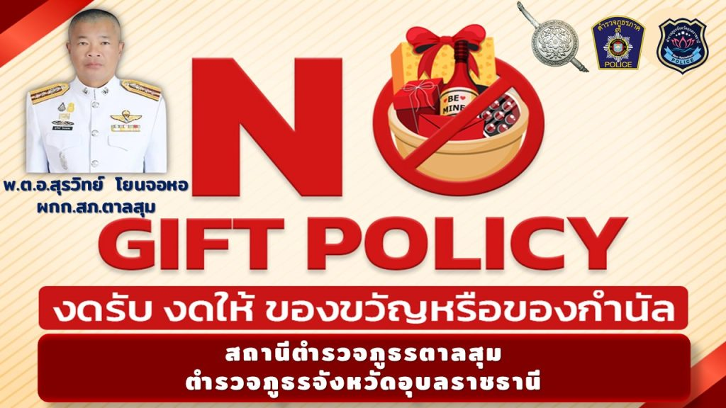

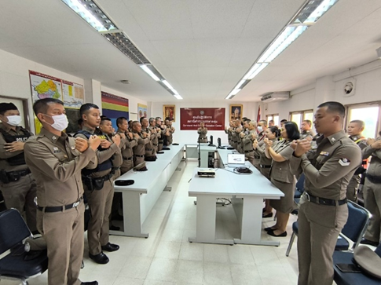 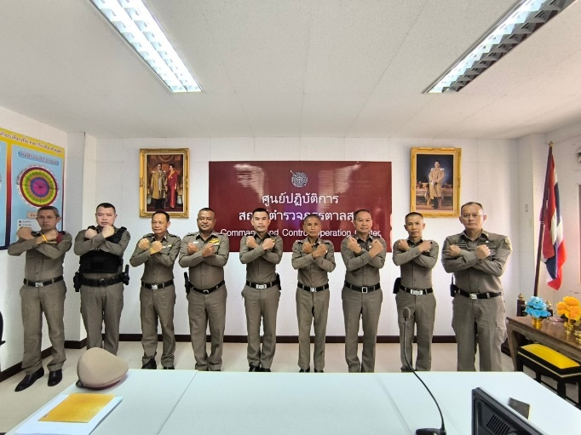

**- ภาพป้ายประชาสัมพันธ์ Download คู่มือการให้บริการ**

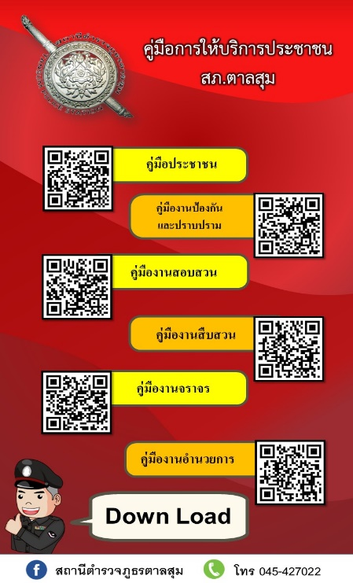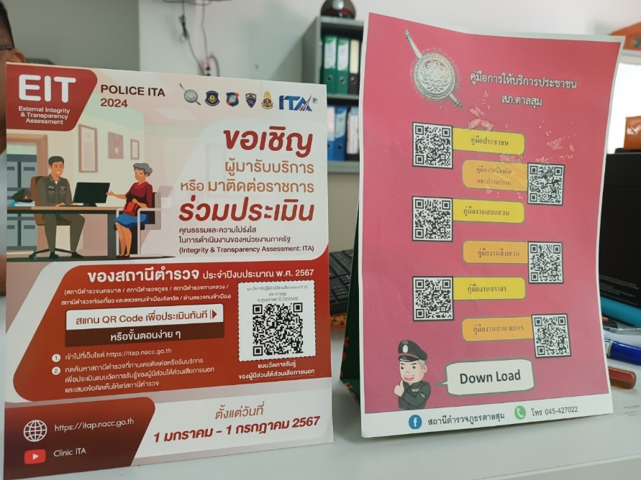

**- การจัดสิ่งอำนวยความสะดวก ในการให้บริการประชาชน**

ที่จอดรถสำหรับประชาชนบริเวณด้านหน้า สภ.

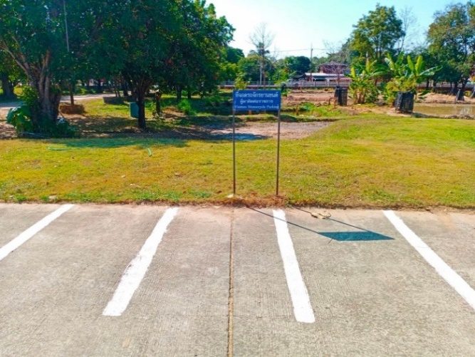 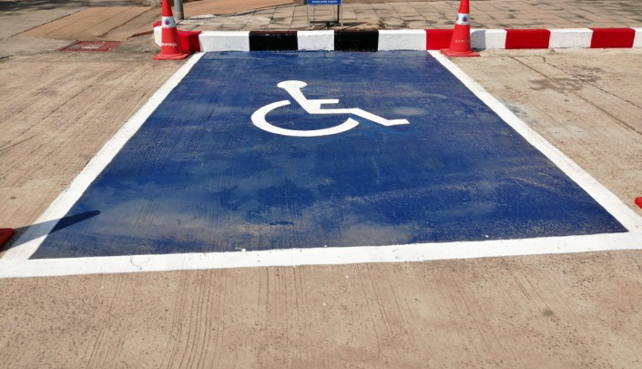

จัดสิ่งอำนวยความสะดวกสำหรับคนพิการ

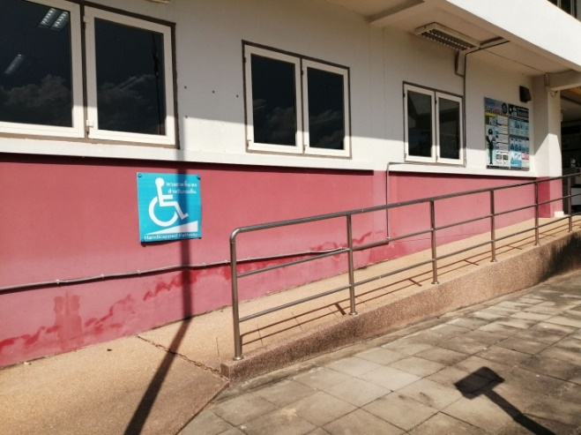 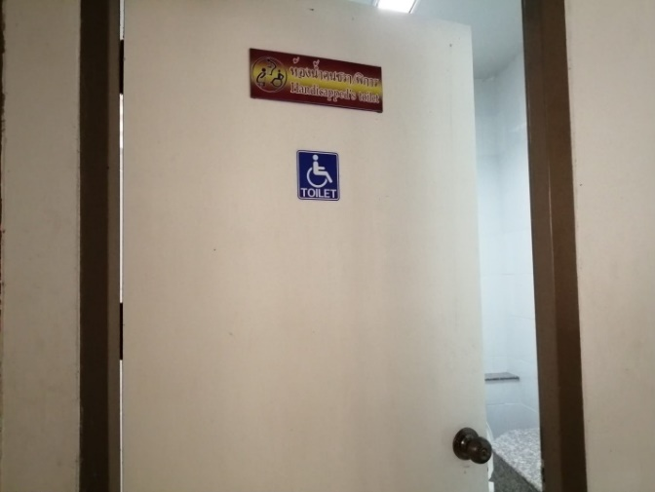

มีน้ำดื่มบริการประชาชน

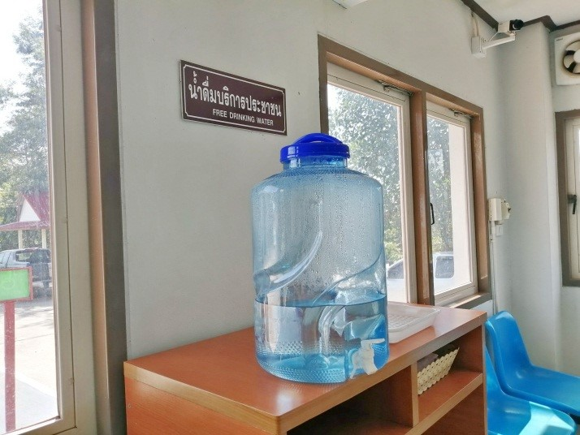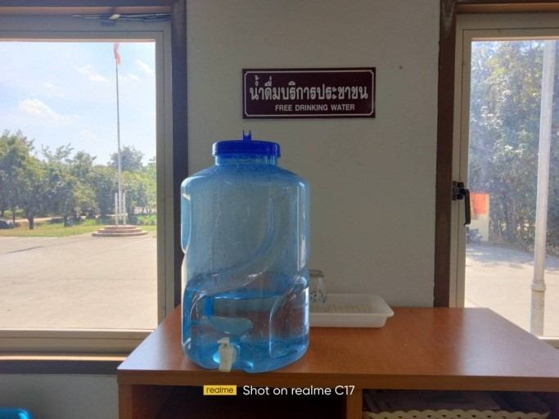

เก้าอี้บริการประชาชน ภายในห้อง One stop service มีจำนวนเพียงพอต่อการให้บริการ

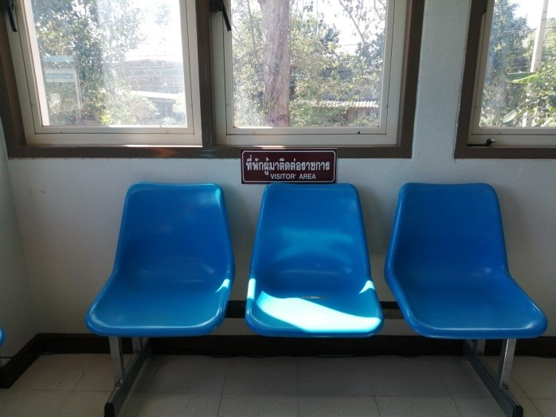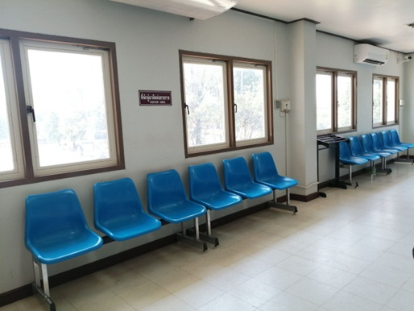

แยกประเภทห้องน้ำ ชาย หญิง และคนพิการ (ตามความเหมาะสม)

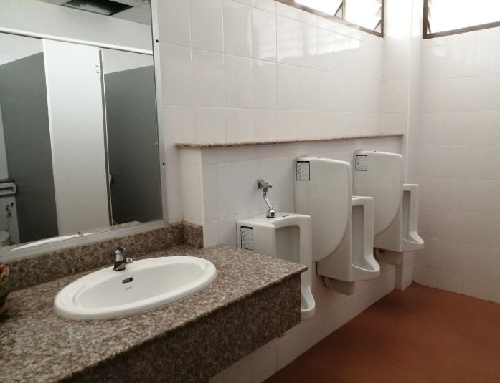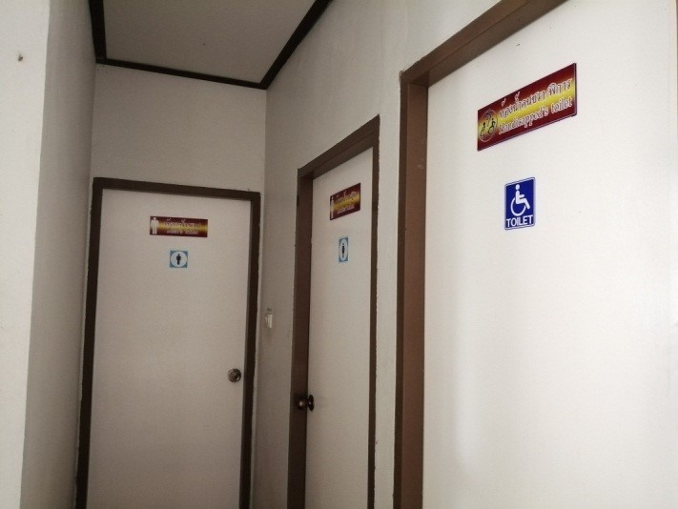

**ภาพกิจกรรม หรือรายงานการประชุม การมอบหมายเจ้าภาพ/ผู้รับผิดชอบ การยกระดับการเผยแพร่ข้อมูลสาธารณะ ( OIT )**

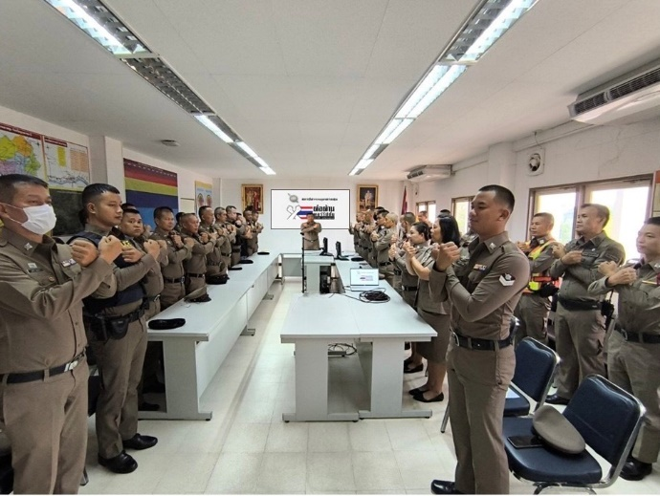

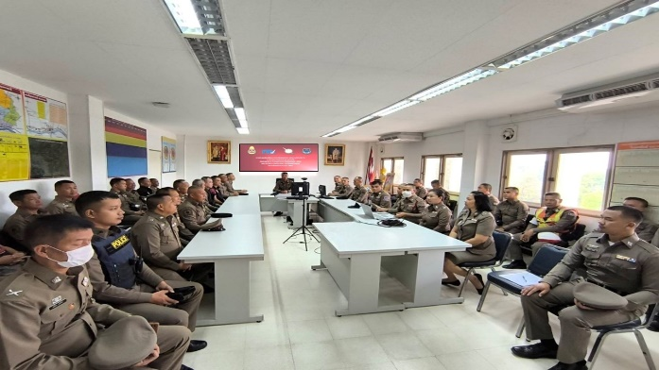

การประชุมกำกับติดตามโดยหัวหน้าสถานีตำรวจ

